УДК 631.331 ДРНТІ 68.29.19

сіваЛКА

А. В. Рудь, кандидат технічних наук, завідувач кафедри сільськогосподарських машин ПДАТА , Подільський державний аграрно-технічний університет.
І. О. Машенко, старший викладач механізації сільськогосподарського виробництва, Подільський державний аграрно-технічний університет.
В.М. Жалоба, асистент механізації сільськогосподарського виробництва , Подільський державний аграрно-технічний університет.
В.В. Мельник, асистент механізації сільськогосподарського виробництва , Подільський державний аграрно-технічний університет.
М.В. Хаєцький, асистент механізації сільськогосподарського виробництва , Подільський державний аграрно-технічний університет.

Ключові слова: Сівалка, комбінована сільськогосподарська машина, прямий посів, щілиноріз, ґрунтозахисна технологія, безорний посів.

Винахід відноситься до галузі сільськогосподарського машинобудування, зокрема. до комбінованих сільськогосподарських машин і може бути застосований для реалізації ґрунтозахисної технології, отримавши назву прямий посів або нульовий обробіток грунту (посів без обробітку грунту, безорний посів). В конструкцію сівалки введено новий елемент - щілиноріз, якого немає в аналогах України. За кордоном подібних за конструкцією робочих органів щілиноріза не має, хоча відомі протитипи.
В основу винаходу поставлена задача вдосконалення сівалки прямого
посіву, в якій, застосувавши щілеріз, прикочуючі колеса, що розташовані на
загальній рамі, забезпечується прямий посів зернових культур без основного
обробітку грунту з одночасним внесенням мінеральних добрив та заробкою
рядків прикочуючими колесами і за рахунок цього висока економічна
ефективність по витраті палива та затратах робочого часу.
Задачею винаходу є покращення технології вирощування зернових та
зменшення собівартості вирощування зерна, запобігання механічниму
ущільненню грунту, вітровій та водній ерозії на полях.
На даний час ця проблема вирішується використанням технології та сільськогосподарські машини закордонного виробництва.
Поставлена задача вирішується тим, що в сівалці прямого посіву зернових культур використовується дводисковий щілиноріз, який складається з двох зубових дискових ножів, важеля та осі. Згідно винаходу вводиться те, що розташований спереду сівалки дводисковий щілиноріз із зубовим дисковим ножем розрізає грунт та рослинні рештки, утворюючи технологічну щілину.
Суттєві ознаки винаходу, що викладені у формулі винаходу направлені на забезпечення роботи сівалки зернових культур на грунтах де ведеться боротьба з водною ерозією, зменшення витрати палив а та затрат робочого часу.

Суть запропонованого винаходу пояснюється кресленням, на якому зображена схема сівалки. Сівалка зображена на фіг.1 - схема сівалки прямого посіву в поперечній площині, фіг.2 - зубовий дисковий ніж в фронтальній площині, фіг.З - зубові дискові ножі в профільній площині.
Сівалка прямого посіву (фіг. 1) складається з рами 3, яка опирається на два опорні пневматичні колеса 2. Зверху на рамі 3 встановлено зерноту-ковий бункер 5 і резервуар для рідких добрив 6. Спереду до брусів рами кріпиться синця з причепом і підставкою 1. За допомогою важелів 10 до сівалки приєднані дводискові щілинорізи 11. До
рами прикріплено котки 7. По центру сівалки розташовані насіннєпроводи 4 та сошники 9 в три ряди на стояках 8. Дводискові щілиноріз складається із робочих органів, що змонтовані на осі, а саме: зубовий дисковий ніж, важіль.

На (фіг.2) показано зубовий дисковий. Зубовий дисковий ніж плоский. Він має 18 зубів з інтервалом 20°.
На (фіг.З) представлено зубові дискові ножі, які, входячи в фунт, розпушують його, розрізають рослинні рештки, утворюють технологічну щілину на глибину заробки насіння.
Сівалка зернових культур працює таким чином.
Під час переміщення сівалки з опущеними в робоче положення робочими органами, зубові дискові ножі 11, які нарізають технологічну щілину в грунті і сошники 9, які вкладають насіння на дно щілини та котки 7 заробляють рядки (фіг.1). Таким чином, прямий посів зернових культур проводиться в необроблений фунт, де рослинних решток не менше 30% і за один прохід агрегату з одночасним внесенням мінеральних добрив. При цьому суттєво зменшуються витрата палива і затрати часу, а також зменшується механічне ущільнення Фунту і виключається можливість водної ерозії на крутосхилих полях. Зменшення викидів відпрацьованих газів в атмосферу буде сприяти покращенню екологічного стану довкілля.
Окрім того, сівалка дає можливість провести прямий посів зернових культур при підвищеній вологості грунту.
З'єднання дводискового щілиноріза важелем дає змогу пристосуватись до умов мікрорельєфу поля.
Сівалка прямого посіву може бути використана для прямого посіву в усіх природнокліматичних зонах України.
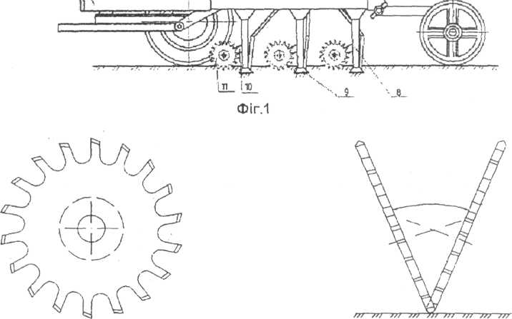
Фіг.2 Фіг.З
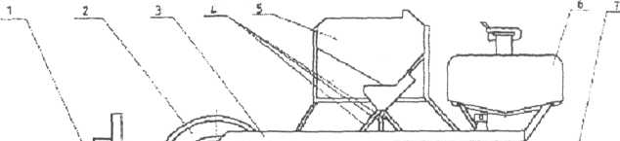

Схема переваг технічного рішення за винаходом у порівнянні з кращими
аналогами - конкурентами (закордонними та вітчизняними) за техніко-
економічними показниками

№  п/п | Техніко-економічні показники | Технічне рішення за винаходом | Вітчизняний аналог | Базовий аналог
1. | Металомісткість, кг/га | - | 595,23 | 704,76
2. | Енергонасиченість, кВт/т | - | 44 | 37
3. | Оплата праці, грн | - | 1,24 | 1,24
4. | Амортизаційні відрахування, грн | - | 4,30 | 5,07
5. | Економічна ефективність, грн | - | 5559,65
6. | Термін окупності, року | - | 0,22

Економічна ефективність 5559,65 грн. Термін окупності 0,22 року.

